УДК 621.313

Модернизация электропривода Сталелитейного крана

К.М. Виноградов, О.С. Микерина, К.А. Исаев

Приведены данные о результатах модернизации электропривода сталелитейного мостового в сталелитейном цехе. Рассмотрены разные варианты электроприводов постоянного и переменного тока. Показано преимущество замкнутой системы автоматического управления асинхронным электроприводом, на базе трехфазного асинхронного электродвигателя с короткозамкнутым ротором. Рассмотрены вопросы настройки контроллера управления. Рассмотрены разные экраны панели управления оператора. Произведен выбор и программирование логического контроллера.
Ключевые слова: электропривод, асинхронные электродвигатели, модернизация, надежность, преобразователи частоты, программируемый логический контроллер, энергосбережение.

В работе рассматривается модернизация электропривода главного подъема сталелитейного крана грузоподъемностью 20 тонн, который установлен в сталеплавильном цехе металлургического завода. Типовая конструкция установки крана показана на рисунке 1 [1]. В ковше наводится рафинировочный шлак, и в него сверху опускают электроды системы электродугового нагрева таким образом, чтобы обеспечить достаточную эффективную теплопередачу и одновременно защитить огнеупоры ковша от дуги. При этом остаточные оксиды железа в шлаке восстанавливаются графитовыми электродами. В результате получают "ультрачистую" сталь с низким содержанием серы.
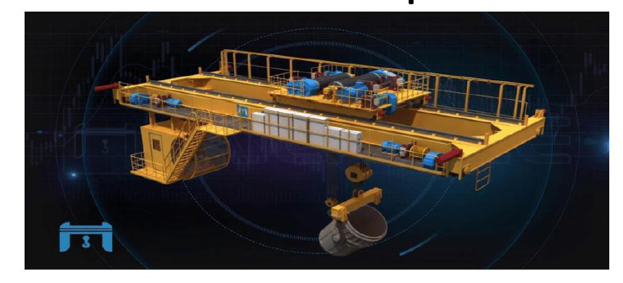
Рисунок 1 – Общий вид сталелитейного крана
Между цехами агрегат транспортируется по железнодорожным путям с колеей 4000 мм. Для перемещения внутри цеха используется специальный грузоподъемный механизм с электроприводом. На рисунке 2 приведена кинематическая схема механизма подъема [1,2].

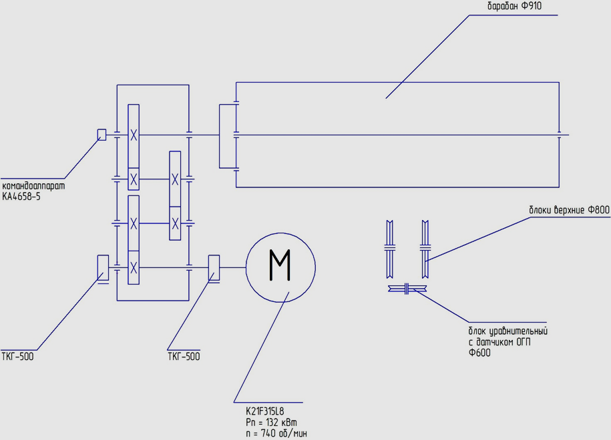
Рисунок 2 – Кинематическая схема механизма подъема крана

После проведенных предварительных расчетов моментов сопротивлений и скоростей получили необходимую мощность двигателя более 160 кВт. Сейчас установлен асинхронный электродвигатель с короткозамкнутым ротором K21F315L8 мощностью 132 кВт с синхронной скоростью 750 об / мин. Увеличение мощности связано с увеличением производительности агрегата ковш печь – увеличение массы расплавленной стали. По каталогу (Ярославский завод «Элдин») выбираем трехфазный асинхронный электродвигатель с короткозамкнутым ротором АМТК355MLA8 с синхронной скоростью 750 об / мин [4,5]. Такая частота вращения выбрана в связи с сохранением прежней кинематической схемы и механической передачи – редуктора. Номинальные данные приведены в таблице 2. Двигатель способен работать в разных режимах работы, включая повторно-кратковременный, продолжительный, с частыми пусками и т.д. Кроме того, эти двигатели разработаны специально для работы с преобразователем частоты, имеют повышенный кпд и коэффициент мощности. Эти электродвигатели также могут работать в тяжелых условиях эксплуатации (повышенные или пониженные температуры, повышенные вибрации, запыленность).
Таблица 2
Номинальные параметры электродвигателя АМТК355MLA8
Параметр | Единица измерения | Значение
Номинальная мощность | кВт | 168
Номинальный К.П.Д. | % | 95.4
Номинальная скорость | об/мин | 743
Номинальное скольжение | % | 0,9
Номинальный ток при U=380 В | А | 400
Номинальный момент | Н⋅м | 2160
Момент инерции | кг⋅м² | 10,5
Iпуск/ Iном | - | 6,3
Коэффициент мощности | - | 0,79
Масса | кг | 1890
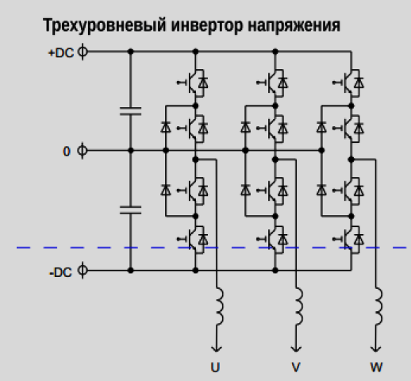
Далее для асинхронного электродвигателя выбираем модульный преобразователь частоты отечественного производства (группа компаний ООО «Приводная техника»). Универсальные и гибкие в использовании преобразователи частоты серий MT1000 и MT2000 могут быть сконфигурированы в соответствии с требованиями конкретных задач и условий работы промышленных установок, а модульная конструкция позволяет существенно повысить надежность работы изделия. Модульные преобразователи частоты MT1000/2000 «Моментум» являются первыми преобразователями частоты, которые имеют в своей основе трехуровневый инвертор напряжения, который показан на рисунке 3.
Рисунок 3 – Схема преобразователя частоты «Моментум»
Регуляторы скорости (РС) и регуляторы составляющих тока (РТ) выбираем пропорционально-интегральные, чтобы обеспечить нулевую ошибку управления в статических режимах [3,6]. Микропроцессорный контроллер осуществляет формирование режимов работы электропривода с заданными параметрами с помощью сигналов управления: сигналов ШИМ – управления транзисторами АИН, сигналов защиты и аварийного отключения электропривода, приема и передачи внешних управляющих, задающих и информационных сигналов. Устройство ввода/вывода (УВВ) предназначено для приема и передачи внешних управляющих сигналов. УВВ имеет набор дискретных и аналоговых входов / выходов, канал последовательной связи RS485, RS232 (внешний преобразователь) для связи внешним АСУТП, дистанционным пультом и другими источниками управляющих воздействий. Во входные и выходные цепи УВВ включены устройства гальванической развязки для потенциального разделения с силовыми цепями и внешними управляющими цепями. Формирователи импульсов ФИ (драйверы) предназначены для формирования требуемых уровней управляющих сигналов транзисторов, гальванического разделения цепей транзисторов IGBT и МК. Преобразователь частоты подключается к сети трехфазного переменного тока через устройство защиты (автоматический выключатель, предохранители) и сетевой радиочастотный фильтр на клеммы L1, L2, L3. Статорные цепи асинхронного электродвигателя подсоединяются на выход инвертора к клеммам U, V, W. Корпуса электродвигателей и преобразователя должны быть надежно заземлены. Привод имеет три аналоговых входа – через два первых (дистанционно или с выносного пульта, на месте) осуществляется задание частоты /скорости вращения электродвигателя М1. Через третий аналоговый вход контролируется температура корпуса электродвигателя М1 (термистор двигателя). Изменение скорости и момента Привода можно просмотреть с помощью осциллографа или контрольно-измерительных приборов на выходах 9, 10 (СКОРОСТЬ, МОМЕНТ).
Произведем расчет динамических процессов в программном обеспечении Simulink входящем состав MATLAB [3,4]. Программное обеспечение MATLAB является мощнейшим инструментом для моделирования разнообразных физических процессов. На рисунке 4 приведены основные переходные процессы – пуска и торможения с задатчиком интенсивности.
Далее, исходя из выбранного частотного преобразователя, выбираем под его размер подходящий электрический шкаф. Проанализировав все варианты, остановимся на Rittal TS 8208.500. Система линейных шкафов TS 8 из листовой стали благодаря симметричному профилю по ширине и глубине обеспечивает значительный выигрыш в пространстве, а также простой внутренний монтаж. При этом также гарантируется возможность соединения в линейку со всех сторон. Кроме того, встроенное автоматическое выравнивание потенциалов всех плоских деталей и трехступенчатая обработка поверхности обеспечивают оптимальную безопасность.

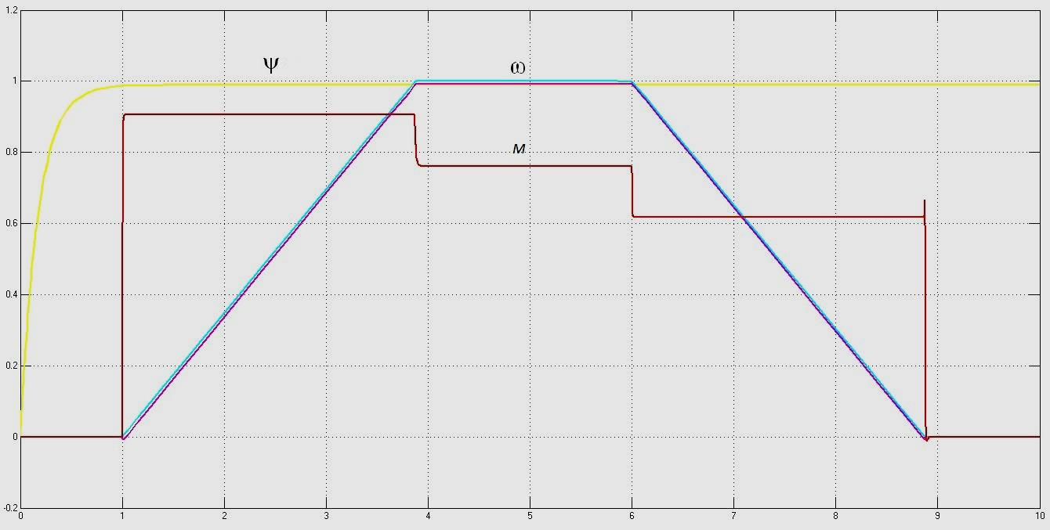

Рисунок 4 – Переходные процессы пуска и торможения

Как видно из графиков, практически обеспечивается плавный разгон и торможение привода, что позволяет оператору производить точную транспортировку груза внутри цеха. Контур регулирования скорости обеспечивает необходимые параметры качества переходного процесса. Особенно это важно при работе под нагрузкой [3,6].
Далее был выбран программируемый логический контроллер Direct Logic серии 06 (DL06) для локальной автоматизации работы агрегата ковш печь. Это моноблочный программируемый логический контроллер, который имеет встроенные дискретные каналы ввода/вывода на 20 входов и 16 выходов и четыре слота для установки дополнительных модулей: дискретных, аналоговых (в том числе и 16-битовых), температурных, коммуникационных или интеллектуальных. К одному контроллеру может быть подключено до 100 сигналов ввода/вывода. Существует 9 моделей, которые различаются по сочетанию типов сигналов: переменного, постоянного тока и реле. Широкие диапазоны питающего напряжения, позволяют применять DL06 в большинстве приложений без использования дополнительного трансформатора. DirectLogic серии 06 имеет память 14.8 K слов [1], программируется на релейной логике, языке стадий, имеет более 230 команд, включая математику с плавающей точкой [2,3].
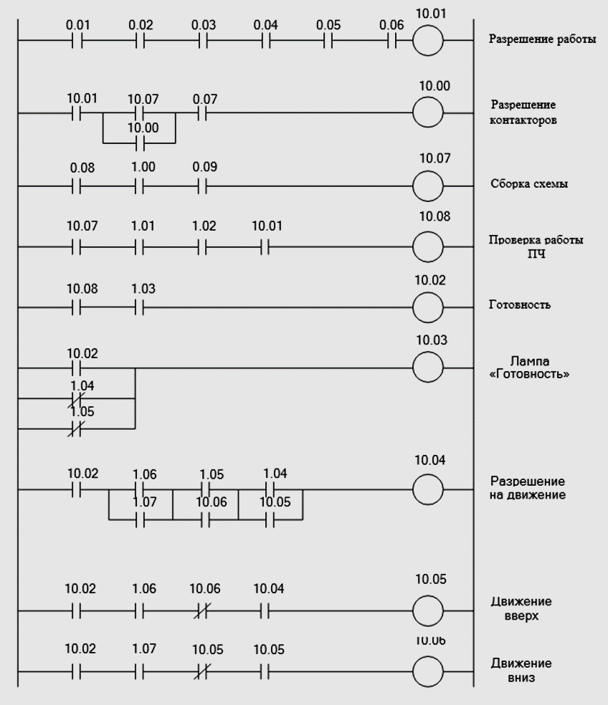
На рисунке 5 приведен фрагмент программы ПЛК, который реализует управление механизмом подъема.

Рисунок 5 – Фрагмент программы ПЛК на языке РКС

Система автоматизации агрегата ковш печь состоит из следующих элементов: пульт управления, программируемый контроллер DirectLOGIC D0 06DR, блок питания датчиков и входных цепей контроллера, датчики технологической информации (индуктивные и оптические), с истема управления двигателя подъема (преобразователь частоты «Моментум»), асинхронный двигатель с короткозамкнутым ротором, блок управления тормозами. На пульте управления расположены следующие элементы:
- кнопка «Аварийный стоп»;
- лампа «Готовность схемы» ;
- лампа «Авария»;
- джойстик для дискретного задания скорости;
- лампа готовности механизма подъема.
Аппаратные программные средства контроллера позволяют обеспечить выполнение всех типовых информационных и управляющих функций: сбор технологической информации, контроль и регулирование в соответствии с техническим заданием, изображение и передачу информации.
Заключение. В ходе выполнения работы проведена модернизация электропривода главного подъема сталелитейного мостового крана грузоподъемностью 20 тонн. Рекомендована замена электродвигателя (увеличена мощность) и выбран отечественный преобразователь частоты с микропроцессорной системой управления и цифровыми регуляторами, что позволило добиться наименьшего падения скорости в переходных процессах, обеспечить плавность работы механизмов и обеспечить включение электропривода сталелитейного крана в систему автоматизации завода.

Библиографический список
- Кудрин, В.А. Внепечная обработка стали и чугуна. – М.: МИСиС, 1992. –256 с.
- Белов, М.П. Автоматизированный электропривод типовых производственных механизмов и технологических комплексов: Учебник для вузов/М.П. Белов, В.А. Новиков, Л.Н. Рассудов. – 2-е изд., стер. – М.: Издательский центр «Академия», 2004.-576 с.
- Браславский, И.Я. Энергосберегающий асинхронный электропривод / И. Я. Браславский, З.Ш. Ишматов. – М.: Академия, 2009. – 256 с.
- Козярук, А.Е. Электрические машины. Моделирование электрических машин приводов горного оборудования: учебное пособие/ А.Е. Козярук, В.В., Алексеев, Э.А. Загривный. – Санкт Петербург: Санкт-Петербургский государственный горный институт, 2006. – 580 с.
- Кацман, М.М. Справочник по электрическим машинам / М. М. Кацман. – М.: Академия, 2009.– 480 с.
- Осипов, О. И. Частотно-регулируемый асинхронный электропривод: учебное пособие / О.И. Осипов. – Москва: Изд-во МЭИ, 2006. – 180 с.

